**Гаплогруппа H.**

Гаплогруппа H впервые возникла в Юго-западной Азии 20-25 тысяч лет назад. Её распространение по континенту началось еще до последнего ледникового оледенения, а закончилось еще до начала Голоцена. Поэтому в настоящее время она очень распространена по всей Евразии. В Европе время последнего ледникового максимума носители гаплогруппы Н пережили в Иберийском рефигиуме (территория, где климатические условия были не столь суровыми) и лишь с началом потепления климата носители гаплогруппы мигрировали дальше по континенту.

В наши дни гаплогруппа Н составляет треть митохондриального пула Европы, являясь при этом самой распространенной гаплогруппой митохондриальной ДНК западной Европы (в Испании её частота составляет 60%, Австрии – 54%). В Северной Европе она также очень распространена – например, у финнов гаплогруппа Н составляет около 40% митохондриального генофонда. У восточнославянских народов частота гаплогруппы Н около 40%. Лишь у саамов (малочисленный народ Северной Европы) эта гаплогруппа присутствует с крайне невысокой частотой – её частота составляет 0-7%.

Помимо Европы она часто встречается в Передней Азии и на Кавказе, куда этот вариант мтДНК также скорее всего проник еще до последнего ледникового максимума.

Гаплогруппа Н подразделяется на большое количество дочерних вариантов, каждый из которых характерен для определенных популяций. Самыми крупными из этих вариантов являются H1, H2, H3, H4, H5, H6, H7, H10, H11, H13, H14 и H20.

Вариант Н5 и многие другие варианты гаплогруппы Н часто встречается в Передней Азии, откуда во время неолита вместе с распространением технологии земледелия попали в Европу.

**Представители гаплогруппы H:** знаменитыми носителями гаплогруппы Н являются Мария Терезия и её многочисленные потомки. Мария Терезия была эрцгерцогиней [Австрии](https://ru.wikipedia.org/wiki/%D0%90%D0%B2%D1%81%D1%82%D1%80%D0%B8%D1%8F), королевой [Венгрии](https://ru.wikipedia.org/wiki/%D0%92%D0%B5%D0%BD%D0%B3%D1%80%D0%B8%D1%8F), королевой [Богемии](https://ru.wikipedia.org/wiki/%D0%91%D0%BE%D0%B3%D0%B5%D0%BC%D0%B8%D1%8F)  в XVIII в. Она входит в число представителей династии, пользовавшихся наибольшей популярностью. Среди её многочисленных детей — два императора, [Иосиф II](https://ru.wikipedia.org/wiki/%D0%98%D0%BE%D1%81%D0%B8%D1%84_II_(%D0%B8%D0%BC%D0%BF%D0%B5%D1%80%D0%B0%D1%82%D0%BE%D1%80_%D0%A1%D0%B2%D1%8F%D1%89%D0%B5%D0%BD%D0%BD%D0%BE%D0%B9_%D0%A0%D0%B8%D0%BC%D1%81%D0%BA%D0%BE%D0%B9_%D0%B8%D0%BC%D0%BF%D0%B5%D1%80%D0%B8%D0%B8)) и [Леопольд II](https://ru.wikipedia.org/wiki/%D0%9B%D0%B5%D0%BE%D0%BF%D0%BE%D0%BB%D1%8C%D0%B4_II_(%D0%B8%D0%BC%D0%BF%D0%B5%D1%80%D0%B0%D1%82%D0%BE%D1%80_%D0%A1%D0%B2%D1%8F%D1%89%D0%B5%D0%BD%D0%BD%D0%BE%D0%B9_%D0%A0%D0%B8%D0%BC%D1%81%D0%BA%D0%BE%D0%B9_%D0%B8%D0%BC%D0%BF%D0%B5%D1%80%D0%B8%D0%B8)), а также французская королева [Мария-Антуанетта](https://ru.wikipedia.org/wiki/%D0%9C%D0%B0%D1%80%D0%B8%D1%8F-%D0%90%D0%BD%D1%82%D1%83%D0%B0%D0%BD%D0%B5%D1%82%D1%82%D0%B0" \o "Мария-Антуанетта) и королева Сицилии [Мария-Каролина](https://ru.wikipedia.org/wiki/%D0%9C%D0%B0%D1%80%D0%B8%D1%8F_%D0%9A%D0%B0%D1%80%D0%BE%D0%BB%D0%B8%D0%BD%D0%B0_%D0%90%D0%B2%D1%81%D1%82%D1%80%D0%B8%D0%B9%D1%81%D0%BA%D0%B0%D1%8F). Царица России Александра Федоровна и другие потомки английской королевы Виктории также являются носителями гаплогруппы Н. Помимо них известными представителями гаплогруппы Н являются император Наполеон Бонапарт и ученый Николай Коперник.

**Характерные черты представителей гаплогруппы H:** обладатели гаплогруппы Н имеют сниженные по сравнению с остальными людьми риски астенозооспермии (астенозооспермия - это снижение подвижности и скорости движения сперматозоидов в сперме). Также у обладателей гаплогруппы Н легче проходит состояние сепсиса. Но при этом у обладателей гаплогруппы Н повышены риски развития болезни Альцгеймера.

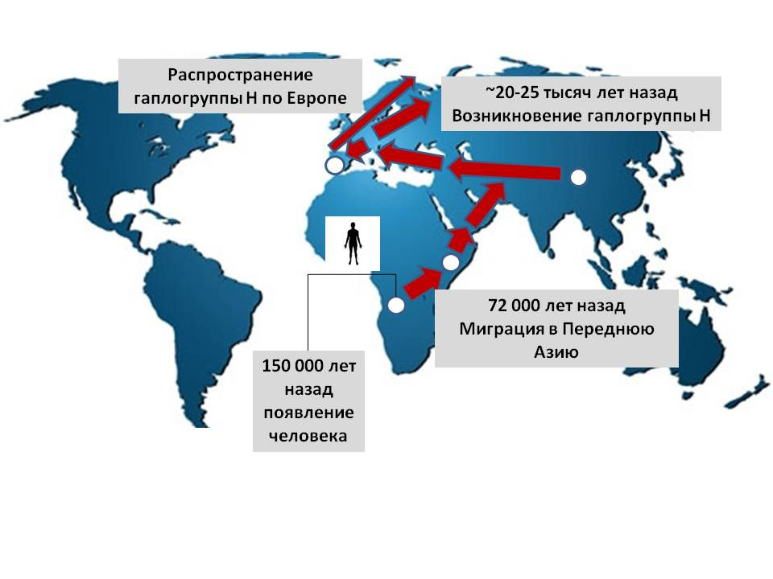

Карта миграций носителей гаплогруппы H